**DvlHub**

**Development hub**

**Specifikacija zahteva**

**Verzija 1.0**

Pregled izmena

|  |  |  |  |
| --- | --- | --- | --- |
| **Datum** | **Verzija** | **Opis** | **Autor** |
| 12.04.2022 | Nacrt | Inicijalna verzija | Stefan, Jovana |
| 14.04.2022 | 1.0 | Dopunjena i prerađena verzija | Nikola, Marko |
|  |  |  |  |
|  |  |  |  |

Sadržaj

1. Cilj dokumenta 4

2. Opseg dokumenta 4

3. Reference 4

4. Pregled slučajeva korišćenja 4

5. Profili korisnika 5

5.1 Posetilac aplikacije 5

5.2 Poslodavac 5

5.3 Radnik 6

5.4 Korisnik 6

5.5 Administrator 6

6. Opis slučajeva korišćenja 6

6.1 Pregled sajta 6

6.2 Brisanje članova 6

6.3 Upravljanje oglasima 7

6.4 Kreiranje CV-a 8

6.5 Izmena CV-a 8

6.6 Registracija 9

6.7 Ažuriranje podataka o korisniku 10

6.8 Prijavljivanje 11

6.9 Prikaz oglasa 12

6.10 Slanje poruke 13

6.11 Prijemno sanduče 13

7. Dodatni zahtevi 14

7.1 Funkcionalnost 14

7.2 Upotrebivost 14

7.3 Pouzdanost 14

7.4 Performanse 14

7.5 Podrška i održavanje 14

7.6 Ograničenja 14

Specifikacija zahteva

# Cilj dokumenta

Cilj ovog dokumenta je definisanje zahteva visokog nivoa DvlHub portala u pogledu potreba krajnjih korisnika.

# Opseg dokumenta

Dokument se odnosi na DvlHub koji će biti razvijen od strane Ignify-a. DvlHub predstavlja skraćenicu za Development hub. Namena sistema je efikasno posredovanje u pronalaženju posla/radnika u IT sektoru.

# Reference

Spisak korišćene literature:

1. DvlHub – Predlog projekta, D01_Predlog_Projekta.docx, V1.0, 2022, Ignify.
2. DvlHub – Planirani raspored aktivnosti na projektu, D03_Raspored_Aktivnosti.mpp, Ignify.
3. DvlHub – Plan realizacije projekta, D03_Plan_Realizacije.docx, V1.0, 2022, V1.0, 2022, Ignify.
4. DvlHub – Vizija sistema, D02_Vizija_Sistema.docx, V1.0, 2022, V1.0, 2022, Ignify.

# Pregled slučajeva korišćenja

Osnovni UML dijagram koji prikazuje korisnike i slučajeve korišćenja DvlHub aplikacije prikazan je na sledećoj slici:

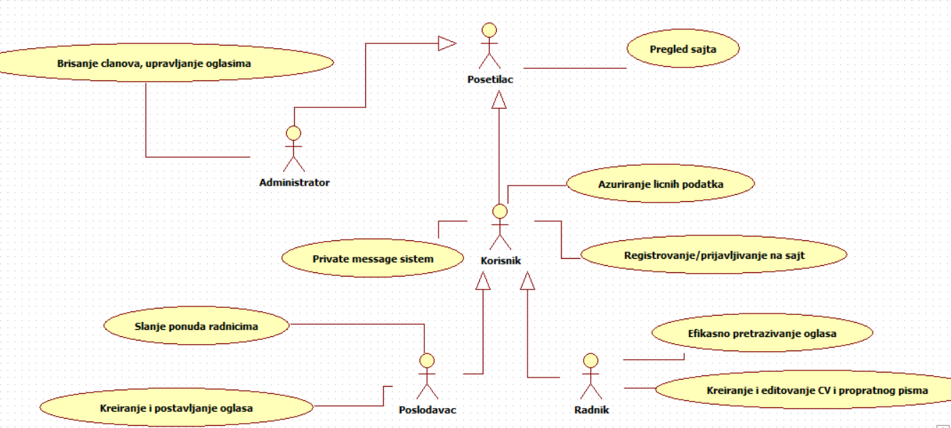

Slučajevi korišćenja pregled sajta i brisanje članova, upravljanje oglasima, obuhvataju složenije radnje koje se mogu razložiti dalje na pojedinačne slučajeve korišćenja.

Detaljni UML dijagram za slučaj korišćenja pregled sajta je prikazan na sledećoj slici:

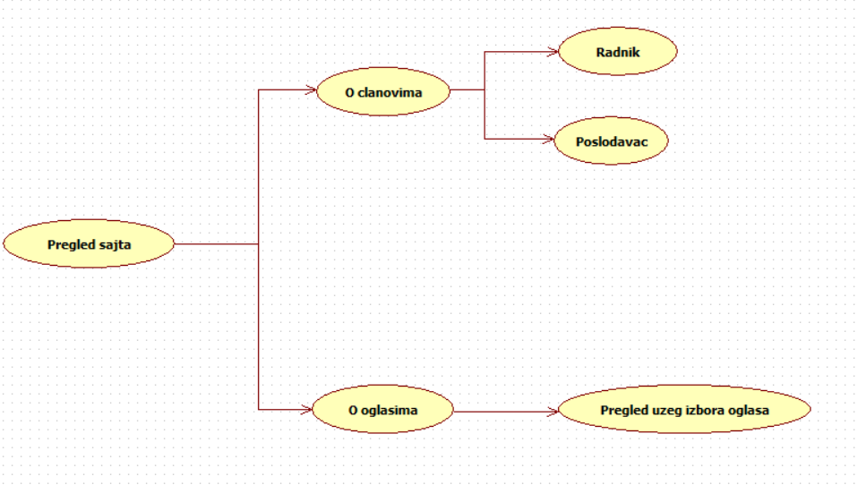

Detaljni UML dijagram za slučaj korišćenja brisanje članova, upravljanje oglasima je prikazan na sledećoj slici:

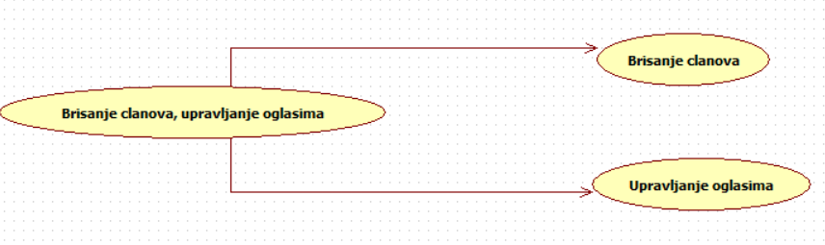

# Profili korisnika

Identifikovani su sledeći profili korisnika DvlHub-a:

## Posetilac **aplikacije**

Posetilac aplikacije je osnovni profil korisnika koji sa najmanjim skupom funkcionalnosti na raspolaganju. Korisnici ovog tipa pristupaju aplikaciji u cilju pregleda informacija koje su na njemu prezentovane. Pristup aplikaciji u ulozi posetioca je slobodan, tj. ne zahteva prethodno prijavljivanje aplikaciju.

## **Poslodavac**

Poslodavac je profil korisnika koji obuhvata članove korisnike koji imaju potrebu za radnom snagom. Veza generalizacije između poslodavca i posetioca aplikacije je uvedena da ovaj tip korisnika ima pored sebi svojstvenih i osnovne funkcionalnosti. Poslodavac ima mogućnost postavljanje oglasa sa opisom posla kao i slanja poslovne ponude nekim radnicima sa sajta. Da bi mogao da koristi ove funcionalnosti neophodnoje da se prethono prijavi na aplikaciju.

## **Radnik**

Radnik je profil korisnika koji obuhvata članove korisnike koji imaju za cilj rešavanje svog finansijskog i poslovnog statusa. Shodno tome u vezi generalizacije vidimo da radnik pored njemu svojstvenih funcionalnosti ima i osnove. Radnik ima mogućnost slanja odgovora na oglase poslodavaca. Da bi mogao da koristi ove funcionalnosti neophodnoje da se prethono prijavi na aplikaciju.

## Korisnik

Posetilac aplikacije je osnovni profil korisnika pristupaju funkcionalnostima aplikacije. Korisnici ovog tipa pristupaju aplikaciji u cilju ispunjavanja svojih potreba koje su na njemu svojstvene. Funkcionalnosti koje su dostupne svim korisnicima su mogućnost slanja privatnih poruka, prijavljivanj na aplikaciju.

## Administrator

Administrator je specijalni profil korisnika koji ima pristup visim funkcionalnostima aplikacije, tj. održavanje aplikacije (brisanje korisnika i oglasa u koliko je to neophodno). Administratorski profil je uveden kako bi se obezbedila što veća bezbednost i preglednost kao i primerenost sadrzaja na aplikaciji.

# Opis slučajeva korišćenja

## Pregled sajta

**Kratak opis:**

Prikaz stranice aplikacije sa osnovnim informacijama vezanim za aplikaciju, kao sto su lista članova i oglasa.

**Akteri:**

Administrator, Radnik, Posetilac, Poslodavac

**Preduslovi:**

Nema.

**Osnovni tok:**

1. Korisnik bira opciju za prikaz liste članova ili oglasa aplikacije.
2. Prikazuje se stranica sa listom članova ili oglasa.

**Izuzetci:**

Nema.

**Posledice:**

Tekuća stranica je stranica sa listom članova ili oglasa.

## **Brisanje članova**

**Kratak opis:**

Brisanje profila određenog korisnika aplikacije.

**Akteri:**

Administrator

**Preduslovi:**

Nema.

**Osnovni tok:**

1. Administrator bira odredjeni profil iz liste članova aplikacije
2. Ulazi na stranicu za pregled profila
3. Bira opciju „obrisi“ (delete).
4. Prikazuje se poruka za potvrdu brisanja profila.
5. Administrator potvrđuje da želi da obriše zadati profil.
6. Vrši se brisanje podataka o profilu u bazi podataka.
7. Pogled se prebacijuje na glavnu stranicu aplikacije.
8. U listi članova više ne postoji zadati profil.

**Izuzetci:**

Nema.

**Posledice:**

Izabrani profil je izbrisan.

## Upravljanje oglasima

**Kratak opis:**

Upravljanje oglasom od strane administratora.

**Akteri:**

Administrator.

**Preduslovi:**

Nema.

**Osnovni tok:**

1. Administrator ulazi u opis oglasa.
2. Procenjuje da li je oglas ima primenjen sadržaja.
3. Procena je pokazala da je sadržaj neprimenjen (sadržaj koji se ne podržava, spam oglas).
4. Bira opciju „obrisi“ (delete).
5. Prikazuje se poruka za potvrdu brisanja oglasa.
6. Administrator potvrđuje da želi da obriše zadati oglas.
7. Vrši se brisanje podataka o oglasu u bazi podataka.
8. Pogled se prebacijuje na glavnu stranicu aplikacije.
9. U listi oglasa više ne postoji zadati oglas.

**Izuzetci:**

Nema.

**Posledice:**

Izabrani oglas je izbrisan.

## Kreiranje CV-a

**Kratak opis:**

Korisnik kreira svoj CV

**Akteri:**

Radnik

**Preduslovi:**

Korisnik je prijavljen.

**Osnovni tok:**

1. Izbor opcije za kreiranje CV-a.
2. Popunjavanje forme.
3. Odabir opcije „Sačuvaj“ .
4. Stranica se osvežava.
5. Na profilu radnika prikazuje se kreirani CV.

**Izuzetci:**

Nema.

**Posledice:**

Na profilu radnika moguće je videti njegov CV.

## Izmena CV-a

**Kratak opis:**

Korisnik može izmeniti svoj CV

**Akteri:**

Radnik

**Preduslovi:**

Korisnik ima kreiran CV

**Osnovni tok:**

1. Korisnik ulazi na svoj dropmenu profil.
2. Korisnik bira opciju „Prikaži CV“
3. Korisnik na prikazanom CV-u bira opciju „Izmeni“
4. Korisnik unosi nove podatke
5. Nakon završenog unosa bira opciju „Sačuvaj“
6. Stranica se osvežava
7. Prikazuju se unete izmene kada se otvori CV

**Izuzetci:**

Nema.

**Posledice:**

Korisnik je izmenio svoj CV.

## Registracija

**Kratak opis:**

Registracija novog radnika

**Akteri:**

Posetilac

**Preduslovi:**

Nema.

**Osnovni tok:**

1. Korisnik bira opciju za registraciju radnika.
2. Prikazuje se forma za registraciju.
3. Korisnik bira iz izmedju opcija poslodavac i radnik.
4. U zavisnosti od izabrane opcije otvara se drugacija forma za dodatne podatke.
5. Korisnik popunjava formu i bira opciju *Registruj se*.
6. Stranica se osvežava, a opcija za registraciju se gubi.

**Izuzetci:**

Nema.

**Posledice:**

Korisnik je uspešno registrovan.

**Diagram sekvence:**

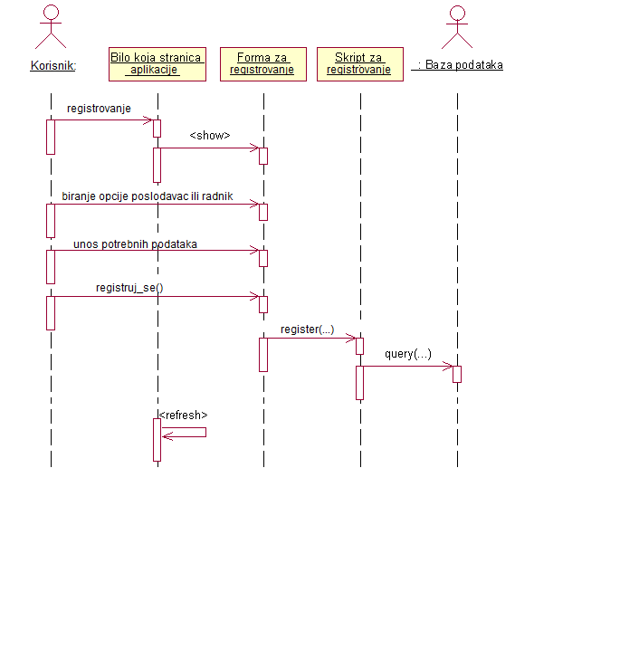

## Ažuriranje podataka o korisniku

**Kratak opis:**

Korisnik može da izmeni svoje podatke

**Akteri:**

Radnik, Poslodavac, Administrator

**Preduslovi:**

Korisnik je prijavljen

**Osnovni tok:**

1. Korisnik ulazi na svoj dropmenu profil
2. Bira opciju za izmenu podataka.
3. Prikazuje se forma sa trenutnim podacima o korisniku
4. Korisnik menja željene podatke i bira opciju *Sačuvaj*
5. Stranica se osvežava

**Izuzetci:**

Nema.

**Posledice:**

Korisnik je uspešno izmenio svoje podatke

## Prijavljivanje

**Kratak opis:**

Prijavljivanje korisnika na sajt.

**Akteri:**

Radnik, Poslodavac, Administrator

**Preduslovi:**

Korisnik nije trenutno prijavljen.

**Osnovni tok:**

1. Korisnik bira opciju prijavljivanje sa bilo koje stranice sajta.
2. Prikazuje se forma za prijavljivanje.
3. Korisnik unosi korisničko ime i lozinku, te nakon toga aktivira komandu *Prijavi se*.
4. Uneti podaci se proveravaju [izuzetak: pogrešno korisničko ime i/ili lozinka].
5. Generiše se jedinstveni identifikator sesije (SID).
6. Osvežava se polazna stranica sa SID-om kao parametrom.

**Izuzetci:**

[*Pogrešno korisničko ime i/ili lozinka*] Prikazuje se obaveštenje na formi za prijavljivanje.

**Posledice:**

Korisnik je prijavljen na aplikaciju i ima pristup specifičnim opcijama u skladu sa svojim privilegijama.

**Dijagram sekvence:**

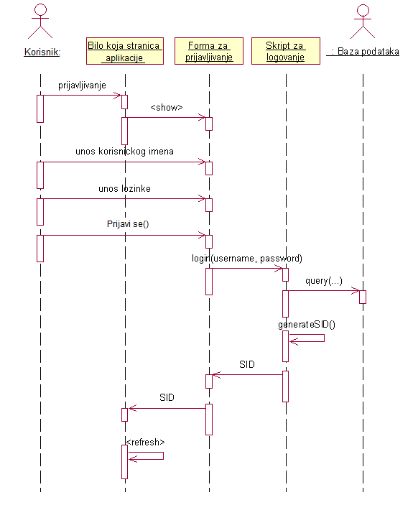

## Prikaz oglasa

**Kratak opis:**

Korisnik se prikazuju oglasi na osnovu izabranih parametara

**Akteri:**

Posetilac, Radnik, Poslodavac, Administrator

**Preduslovi:**

Nema

**Osnovni tok:**

1. Korisnik unosi željene parametre za pretragu oglasa
2. Oglasi se filtriraju na osnovu zadatih parametara
3. Stranica se osvežava i vrši se prikaz odgovarajućih oglasa

**Izuzetci:**

Nema

**Posledice:**

Korisniku se prikazuju filtrirani oglasi

## Slanje poruke

**Kratak opis:**

Mogućnost slanja poruke od strane aktera

**Akteri:**

Radnik, Poslodavac, Administrator

**Preduslovi:**

Korisnik je prijavljen na aplikaciju.

**Osnovni tok:**

1. Korisnik ulazi na željeni profil
2. Bira opciju „*Pošalji poruku“*
3. Prikazuje se forma za unos poruke
4. Nakon popunjavanja, korisnik bira opciju *Pošalji*
5. Stranica se osvežava i pogled se vraća na izabrani profil

**Izuzetci:**

Nema.

**Posledice:**

Nova poruka je poslata.

## Prijemno sanduče

**Kratak opis:**

Korisnik može da pregleda pristigle poruke

**Akteri:**

Radnik, Poslodavac, Administrator

**Preduslovi:**

Korisnik je prijavljen na aplikaciju.

**Osnovni tok:**

1. Korisnik bira opciju za prikaz prijemnog sandučeta
2. Prikazuju se poslednjih 6 poruka
3. Odabirom opcije *Prikaži više* korisniku se prikazuju novih 6 poruka.

**Izuzetci:**

Nema.

**Posledice:**

Korisnik ima uvid u pristigle poruke.

# Dodatni zahtevi

## Funkcionalnost

U ovom odeljku su specificirani funkcionalni zahtevi koji su zajednički za više slučajeva korišćenja.

DvlHub aplikacija ne zahteva nikakve dodatne funkcionalnosti.

## Upotrebivost

U ovom odeljku su specificirani zahtevi koji su vezani za, ili utiču na upotrebivosti sistema koji se razvija.

**Korisnički interfejs prilagođen korisniku:**

Korisnički interfejs DvlHub aplikacije će biti dizajniran tako da bude omogućeno jednostavno i intuitivno korišćenje bez potrebe za organizovanjem dodatne obuke.

## Pouzdanost

U ovom odeljku su specificirani zahtevi u pogledu pouzdanosti sistema koji se razvija.

**Dostupnost:**

DvlHub aplikacija će biti dostupna 24 časa dnevno, 7 dana u nedelji. Vreme kada aplikacije nije dostupna ne sme da pređe 10%.

**Srednje vreme između otkaza:**

Srednje vreme između dva sukcesivna otkaza ne sme da padne ispod 120 sati.

## Performanse

U ovom odeljku su specificirani zahtevi koji definišu željene performanse sistema koji se razvija.

**Broj korisnika koji simultano pristupaju:**

Sistem će da podrži do 1000 simultanih pristupa korisnika portalu.

**Vreme odziva za pristup bazi podataka:**

Vreme potrebno za pristupanje bazi podataka u cilju izvršenje nekog upita ne sme da veće od 5 sekundi.

## Podrška i održavanje

U ovom odeljku su specificirani zahtevi koji treba da poboljšaju stepen podrške i mogućnost održavanja sistema koji se razvija.

DvlHub aplikacije ne zahteva posebnu podršku i održavanje.

## Ograničenja

U ovom odeljku su specificirana ograničenja kojih se treba pridržavati pri projektovanju sistema koji se razvija.

**Hardverska platforma:**

Klijentski deo sistema treba da ima mogućnost izvršavanja na bilo kom PC računaru sa minimum Pentium IV procesorom i 128 MB RAM memorije kao i operativnim sistemom Windows XP.

Serverski deo sistema će raditi na PC računaru sa procesorom Intel Xeon 5600 Series i 8GB RAM memorije kao i Dual HDD drives, 1 TB.

**Tipovi Web čitača:**

Klijentski deo DvlHub aplikacije će biti optimizovan za sledeće Web čitače: Internet Explorer 6.0 i noviji, Opera 8.0 i noviji, kao i Firefox (Mozilla) i chomium.